微播易
报送公司：微播易
参选类别：年度最佳数字营销平台
简介
数据是提升营销精准的最有力的工具，微播易基于账号的日常内容数据、受众数据、投后的效果数据、行业交易订单数据等，提炼330项数据指标来评估一个KOL的商业价值，包括：内容传播指数、互动指数活跃度指数、成长性指数、健康度指数、商业适应性等多维度能力。

另外基于660万的订单数据积累，优化资源组合模型，如最大化曝光策略，最强种草策略等策略。
微播易在KOL营销投放领域，拥有知识产权数量59个，国家技术专利数量10余个，包括了人工智能支撑的全自动数据处理系统、数据仓库及商业智能系统、社交媒体自然语言处理技术、短视频识别分析技术、异常流量判假技术等为品牌投放保驾护航。

【全自动数据处理系统】接入35+社交媒体平台，每日监控440万+人次KOL，通过分布式爬虫网络、大数据平台、效果追踪系统实现自动化数据抓取和处理，帮助客户找对、用对短视频KOL
【数据仓库及商业智能系统】利用KUDU存储系统、HDFS文件系统、Hive on Spark数据仓库系统、Spark Streaming实时处理系统、KAFKA消息队列系统、Storm实时计算应用系统等构建全面的存储、计算、传输、应用BI体系和数据化产品，为客户提供定制化的投放数据资产
【社交媒体自然语言处理技术】采用短文本分类技术Short Text Mining、新词发现技术New Word Detection、情感极性分析技术Sentiment Analysis等社交媒体NLP技术实现自媒体内容标签化、内容快速精准分类等功能。
使用说明
1.投放高效 | 全流程自动化、标准化的系统投放，满足快速、批量、跨平台的投放需求。
流程简化，交易自由度提高
• 全过程IT化，最快5分钟内实现
• 人均订单处理数提升超过50%
• 交易时间为24*7/多种自助化工具支持/自 由灵活交易
2.媒体撮合成功率提升，响应速度快
• 智能推荐算法，提高KOL交易撮合效率超行业 平均水平3倍;
• 订单1小时响应率 ≥85%(行业平均 ≤ 20%)
3. 交易执行效率提升
• KOL端自助化率超过75%(行业平均水 平约为30-40%);
• 平均交易时长缩短超过80%
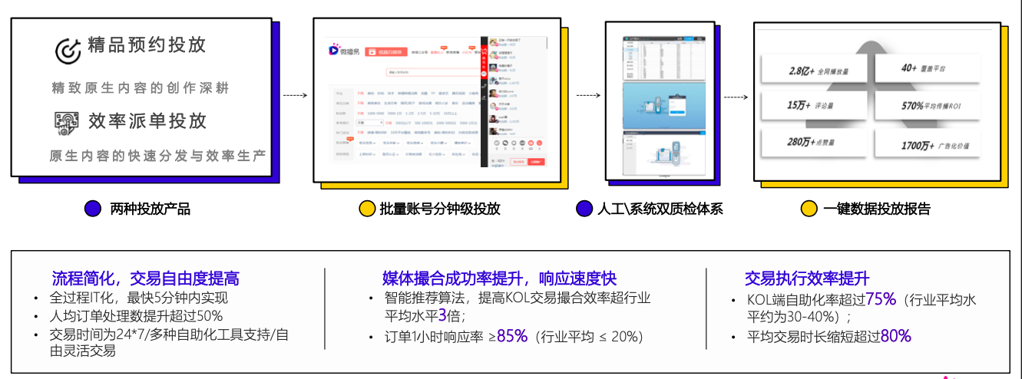
4定期“吐劣纳优”,保障资源高质及触达用户的有效性
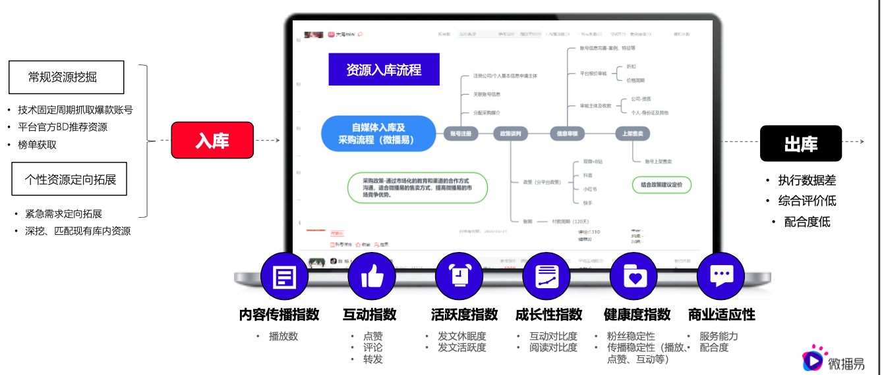

应用范围
微播易，数据驱动的KOL内容&电商整合营销平台。成立于2009年，以“科技让新媒体传播更简易”为使命，依托平台海量社交数据、订单交易数据和AI智能营销技术，为广告主解决社交媒体、短视频投放触达难、精准难、效率难、ROI难等问题。提供“数据+策略+采买+优化”的一站式整合营销服务，包括KOL/KOC投放、投流、店播代运营、精品货分销等，助力品牌从种草到转化全营销目标达成。 平台⼊驻超过100万KOL，覆盖抖⾳、⼩红书、B站、快⼿、视频号、微博、微信、知乎等35+主流社交平台，服务包括宝洁、雅诗兰黛、阿里巴巴、京东、蒙牛、小鹏、小仙炖等30万+国内外知名品牌。

自媒体资源采买服务：广告主可以自助实现线上智能化自媒体资源投放：从账号筛选、批量采购、在线沟通到项目执行、结案，100%IT系统级便捷操作，告别冗长繁琐，提升广告主的投放效率。
社交大数据服务：依托社交大数据及人工智能技术，发现并解决品牌主短视频自媒体投放问题，实现品牌投放的消费者洞察、市场定位、策略制定、投放优化等商业营销场景的数字化改造，进而获得品牌、产品、口碑的新增长。

传播策略服务：基于微播易交易系统、多年的社交营销经验，提供短视频营销策略、投放组合、内容玩法一站式社媒营销服务，如爆款产品打造，新产品上市、品牌推广、电商带货等多场景需求。
微播易拥有丰富的KOL资源库，100W+KOL覆盖整体市场的90%以上资源，横跨双微、抖音、快手、小红书、b站等35+社交媒体平台，覆盖美妆美妆、娱乐影音、情感心理、时尚穿搭、美食、地域、笑话段子、日常生活、文艺、IT互联网、母婴育儿、旅游等35+行业以及200+细分领域，与1500+家优质MCN深度合作，满足广告主一站式KOL资源高效采买。
应用实例
案例名称：德芙0糖黑巧新品上市社媒传播
传播目标：
- 打声量。德芙0糖黑巧新品上市期，社媒声量扩散，实现全面引爆
打热度。释放社媒平台传播性与互动性，增强新品的讨论热度。
打认知。产品核心卖点用户心智占领，以品牌认可度打造新品认知度。
促转化。大促前期引流，为加购做准备，承接双11电商，促进用户转化。
营销策略：
1.德芙黑巧“0糖也丝滑”的种草策略
- 内容策略：好吃可视化、沟通场景化、人群差异化
- 达人策略：达人矩阵化。三个达人圈层渗透，差异化沟通。
- 平台策略：选择种草性晴、重社交化符合TA触媒习惯的平台。
- 综艺策略：在social层面放大现象级综艺节目的种草爆点，引发对产品的关注。
2.根据目标人群痛点/需求，定制差异化沟通策略
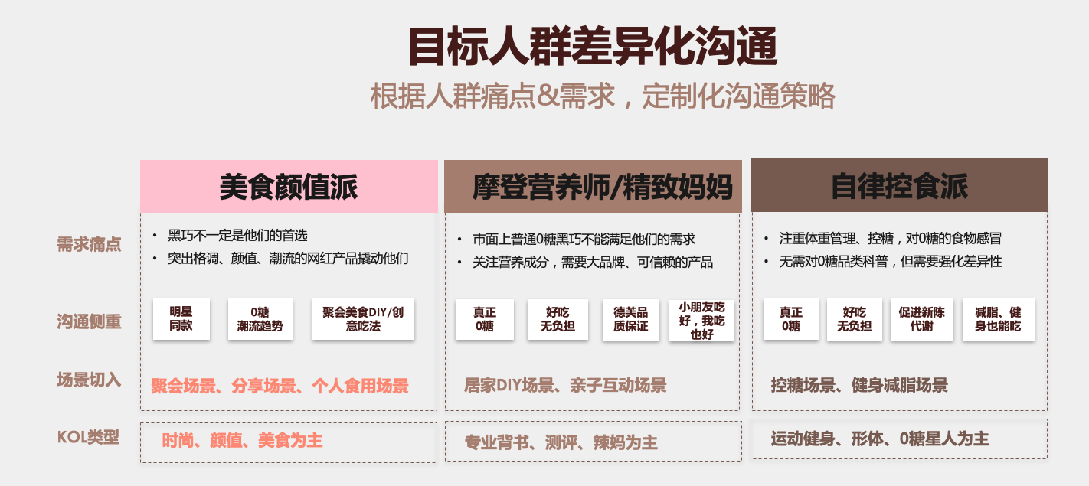
3.媒介组合策略：构建立体达人矩阵，口碑种草+声量引爆一体化围堵。
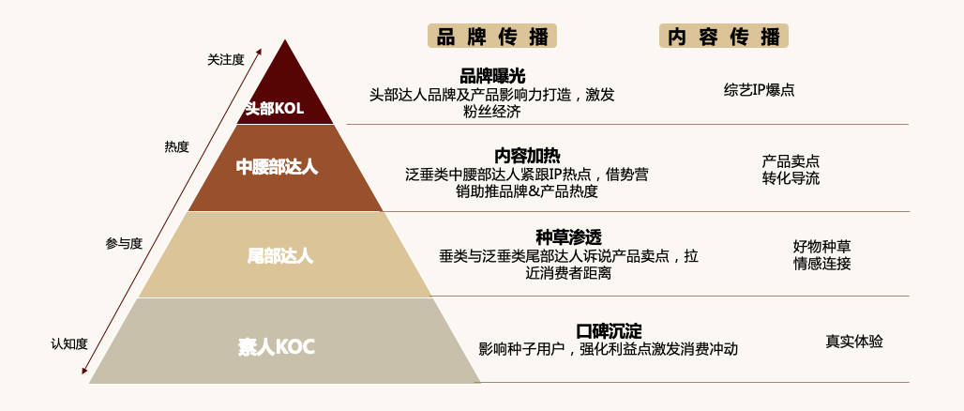
4.媒介资源策略：综合评估达人调性、粉丝认可度与内容创作能力，从五大维度优选最适合的达人
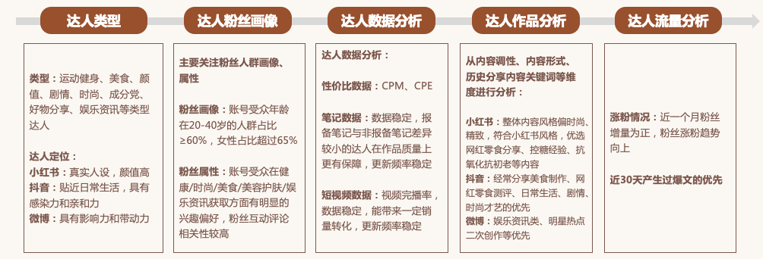

活动效果：
- 优质内容全覆盖：不仅有好物种草、美食DIY、评测等常规内容，还以仿妆、变装、剧情等创意内容深度狙击新奇/颜控党。
- 精选媒介渠道：通过数据分析发现2020年-2021年食饮新消费品牌在社媒平台投放量级，小红书、抖音、微博成食饮行业关键腹地。各平台女性用户和年龄在19-40岁的用户，产品目标用户在微博、抖音和小红书平台集中度最高。
微博【打声量】新品声量引爆为主，内容种草为辅。总曝光2.8亿+，总互动120万+
抖音【打热度】趣味内容加热为主，销量转化为辅。总曝光7400万+，总互动230万+
小红书【打认知】口碑强种草为主，长效影响为辅。总曝光430万+，总互动5.3万+
- 优选达人资源：基于投放经验和丰富资源库，为0糖黑巧项目精准找到高度适配达人。
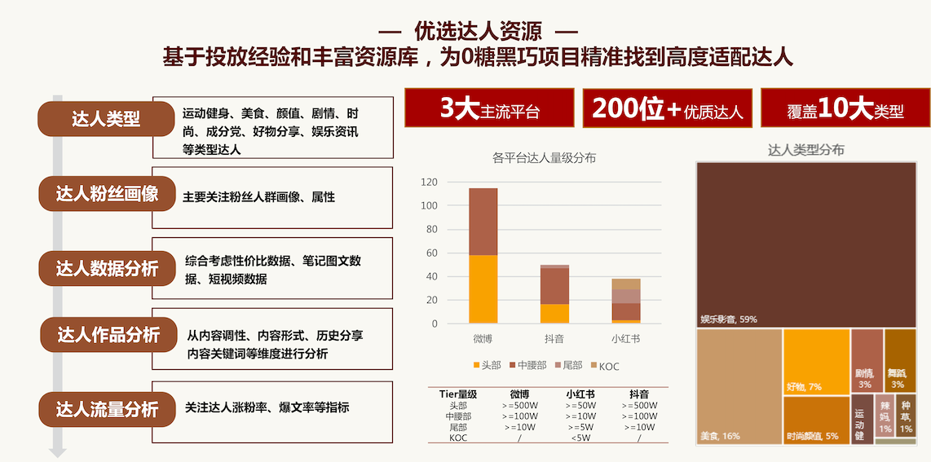
- 渠道价值最大化：三大平台在蓄水、高潮和延续三阶段展现平台特性，为项目带来声量销量双增长。
蓄水期 小红书，七夕热点口碑先行铺垫，小红书优质达人笔记增加200%以上笔记数量。
高潮期 抖音，多维场景长效种草，抖音购物车直接转化效果显著。
延续期 微博，综艺话题内容加热，微博抖音双平台#多个话题聚合#累计获得6亿+阅读
- 项目效果抢眼：在内容和渠道共同作用下，品牌&产品宣推+用户心智建设+持续促进转化。
粉丝覆盖8.5亿+；全网累计曝光3.6亿+；总互动量360万+
场景上：送礼和七夕节日场景强势绑定
口味上：黑巧受欢迎，轻甜、好吃、丝滑讨论量大
趋势上：展现出健康、简直、戒糖、零糖等新场景和需求
互动上：粉丝经济明显，明星同款、披荆斩棘的哥哥等热词声量大
6. 优质口碑沉淀：达人种草&综艺IP宣推围绕品牌与产品全面证言，广受粉丝好评，激发粉丝兴致

